

**Töö nr 590**

**Harjumaa, Rae vald, Järveküla**

**MAIDU TEE 25 KINNISTU JA LÄHIALA**

**DETAILPLANEERINGU ESKIIS**

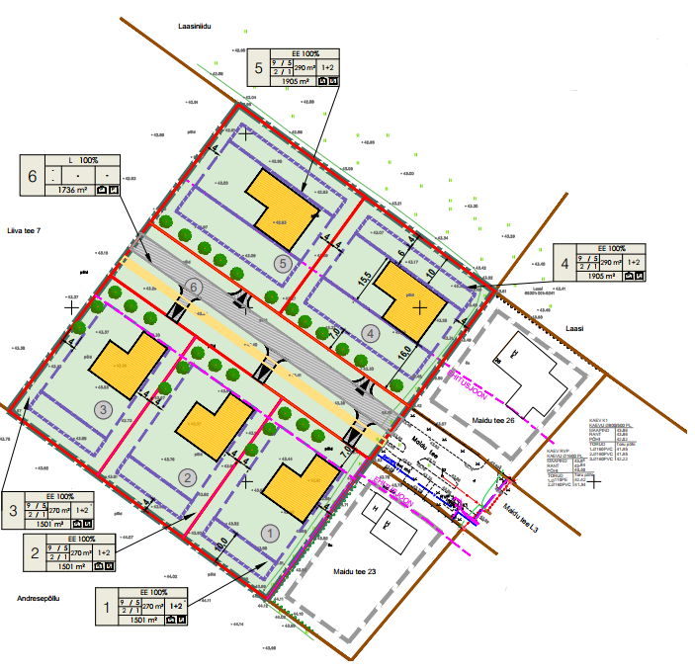

PLANEERINGU KOOSTAMISE

KORRALDAJA: Rae Vallavalitsus, registrikood 75026106

Aruküla tee 9

75301 Jüri alevik

Harjumaa

HUVITATUD ISIK: NUVOLA Järveküla OÜ, registrikood 16936330

Allika tee 7, Peetri alevik, 75312 Rae vald

juhatuse liige Priit Pedanik

[priit@nuvola.ee](mailto:priit@nuvola.ee)

PLANEERIJA: Optimal Projekt OÜ, registrikood 11213515

MTR reg. nr EEP000601

Keemia tn 4, 10616 Tallinn

ARHITEKT JA

SELETUSKIRJA KOOSTAJA: Külli Samblik

PROJEKTIJUHT: Arno Anton

tel: 56 983 389

[arno@opt.ee](mailto:arno@opt.ee)

**KÖITE koosseis:**

1. **seletuskiri**

1. PLANEERINGU KOOSTAMISEL ARVESTAMISELE KUULUVAD PLANEERINGUD, ÕIGUSAKTID JA MUUD ALUSMATERJALID 3

2. PLANEERINGUALA LÄHIÜMBRUSE EHITUSLIKE JA FUNKTSIONAALSETE SEOSTE NING KESKKONNATINGIMUSTE ANALÜÜS NING PLANEERINGU EESMÄRK 3

2.1. Vastavus Rae valla Põhjapiirkonna üldplaneeringule 4

3. OLEMASOLEVA OLUKORRA ISELOOMUSTUS 5

3.1. Planeeringuala asukoht ja iseloomustus 5

3.2. Planeeringuala maakasutus ja hoonestus 5

3.3. Planeeringualaga külgnevad kinnistud ja nende iseloomustus 6

3.4. Olemasolevad teed ja juurdepääsud 6

3.5. Olemasolev tehnovarustus 6

3.6. Olemasolev haljastus ja keskkond 6

3.7. Kehtivad piirangud 6

4. PLANEERINGU ETTEPANEK 6

4.1. Krundijaotus 6

4.2. Krundi ehitusõigus 6

4.3. Ehitiste arhitektuurinõuded 7

4.4. Piirded 7

4.5. Tänavate maa-alad, liiklus- ja parkimiskorraldus 7

4.6. Haljastuse ja heakorra põhimõtted 7

4.7. Vertikaalplaneerimine 7

4.8. Tuleohutusnõuded 8

4.9. Tehnovõrkude lahendus 8

5. KESKKONNATINGIMUSED JA VÕIMALIKU KESKKONNAMÕJU HINDAMINE 8

6. PLANEERINGUALA TEHNILISED NÄITAJAD 8

1. **JOONiSED**

AS-01 Asukohaskeem M 1:~

AS-02 Kontaktvööndi analüüs M 1:~

AS-03 Tugiplaan M 1:1000

AS-02 Põhijoonise eskiis M 1:1000

1. **LISAD**

Teostatud uuringud:

* topo-geodeetilise alusplaani koostas Geoalus OÜ, töö nr 24-G588, 14.01.2025. a.

1. **KOOSKÕLASTUSTE JA KOOSTÖÖ KOKKUVÕTE**
2. **MENETLUSDOKUMENDID**
3. **seletuskiri**

# PLANEERINGU KOOSTAMISEL ARVESTAMISELE KUULUVAD PLANEERINGUD, ÕIGUSAKTID JA MUUD ALUSMATERJALID

* Planeerimisseadus;
* Ehitusseadustik;
* taotlus detailplaneeringu koostamise algatamiseks;
* Rae valla põhipiirkonna üldplaneering (Rae Vallavolikogu 15.10.2024 otsus nr 134);
* Rae Vallavolikogu 17.11.2020 määrus nr 60 „Rae valla heakorraeeskiri”;
* Rae Vallavolikogu 15.06.2021 määrus nr 73 „ Rae valla jäätmehoolduseeskiri”;
* Rae Vallavolikogu 21.09.2021 määrus nr 78 „Rae valla jäätmekava aastateks 2021 – 2026 vastuvõtmine”;
* Rae Vallavolikogu 17.11.2020 määrus nr 61 „Rae valla arengukava muutmine ja vastuvõtmine”;
* [Rae valla ühisveevärgi ja -kanalisatsiooni ning sademevee ärajuhtimise arendamise kava aastateks 2024 – 2035](https://www.riigiteataja.ee/akt/404062013064);
* Haljastuse hindamise metoodika ning avaliku ala haljastuse nõuded, Rae Vallavalitsuse 30.08.2022 määrus nr 18;
* Haljastusnõuded projekteerimisel ja ehitamisel Rae vallas, Rae Vallavolikogu 18.10.2022 määrus nr 11;
* Rae Vallavalitsuse 15.02.2011 määrus nr 13 „Digitaalselt teostatavate geodeetiliste alusplaanide, projektide, teostusjooniste ja detailplaneeringute esitamise kord”;
* Rae Vallavalitsuse 15.02.2011 määrus nr 14 „Detailplaneeringute koostamise ning vormistamise juhend”;
* riigihalduse ministri 17.10.2019 määrus nr 50 „Planeeringu vormistamisele ja ülesehitusele esitatavad nõuded”;
* siseministri 30.03.2017. a määrus nr 17 „[Ehitisele esitatavad tuleohutusnõuded”](https://www.riigiteataja.ee/akt/130112018012);
* siseministri 18. veebruari 2021. a määrus nr 10 „Veevõtukoha rajamise, katsetamise, kasutamise, korrashoiu, tähistamise ja teabevahetuse nõuded, tingimused ning kord”;
* Eesti standard EVS 843:2016 „Linnatänavad”;
* Eesti standard EVS 809-1:2002 „Kuritegevuse ennetamine. Linnaplaneerimine ja arhitektuur. Osa 1: Linnaplaneerimine”;
* Eesti standard EVS-EN 17037:2019+A1:2021 „Päevavalgus hoonetes”;
* Eesti standard EVS 842:2003 „Ehitise heliisolatsiooninõuded. Kaitse müra eest”;
* naaberaladel kehtestatud ja koostamisel olevad detailplaneeringud.

# PLANEERINGUALA LÄHIÜMBRUSE EHITUSLIKE JA FUNKTSIONAALSETE SEOSTE NING KESKKONNATINGIMUSTE ANALÜÜS NING PLANEERINGU EESMÄRK

Detailplaneeringu eesmärk on katastriüksuse jagamine, maakasutuse sihtotstarbe muutmine, ehitusõiguse määramine elamute ja abihoonete püstitamiseks. Lisaks antakse detailplaneeringuga lahendus planeeringuala haljastusele, heakorrale, juurdepääsule, parkimiskorraldusele ja tehnovõrkudega varustamisele.

Planeeringulahenduse koostamisel on arvestatud maaomanike soovidega, naaberaladel kehtestatud ja menetluses olevate detailplaneeringutega ning lähiümbruses paikneva ja planeeritud hoonestusega.

Planeeritav maa-ala paikneb Rae valla Järveküla loodeosas. Planeeringualale lähim alevik Peetri jääb u 1,5 km kaugusele põhja ja Tallinna linn u 3,5 km kaugusele põhja.

Planeeringuala paikneb Liiva tee, Kindluse tee ja Vana-Järveküla tee vahelisel alal. Planeeringualasse jääv kinnistu Maidu tee 25 on ümbritsetud suurte maatulundusmaa sihtotstarbega kinnistutega, mis suuremas osas on hoonestamata. Osadele naaberkinnistutele on algatatud detailplaneeringud, mis näevad ette elamumaa sihtotstarbega krundid hoonestatuna väikeelamutega.

Elamumaa sihtotstarbega naaberkinnistud jäävad kagusse, Maidu tee äärde. Kinnistute domineerivaks suuruseks on u 1500 m² ja hoonestuseks on üksikelamud.

Planeeringuala lähimad elamualad on hoonestatud 1–2-korruseliste lamekatustega üksik- või ridaelamutega. Enamus elamuid on kaasaegsed suuremahulised hooned, millest enamus on lamekatustega aga on ka viilkatustega ja kelpkatustega. Hoonestus on arhitektuurselt mitmekesine.

Planeeritavale alale on hea juurdepääs. Kagus paiknev Maidu tee, mis annab juurdepääsu planeeringualale. Maidu tee lõppeb ristumisega Kindluse teega, mis viib 11330 Järveküla-Jüri teele. Riigi põhimaantee 2 Tallinn-Tartu-Võru-Luhamaa maantee jääb 2 km kaugusele.

Kindluse teel, planeeringualast 500 m kaugusel asub bussipeatus Lõo. Piirkonnas on välja ehitatud kergliiklusteed. Seega käsitletaval alal on hea ühendus lähipiirkondadega ja ka Tallinna linnaga.

Lähimad äri-, teenindus- ning sotsiaalkeskused paiknevad Tallinna linnas kui ka osaliselt Peetri alevikus. Samuti on Tartu mnt äärde planeeritud ning osaliselt ka valmis ehitatud kaubandus- keskused ja ärihooned. Reti tee ääres paikneb piirkonda teenindav Järveküla põhikool.

Piirkond on sobilik elamute ehitamiseks: s.o olemas infrastruktuur (kruntide vahetusläheduses on olemas kõik vajalikud kommunikatsioonid), ühendus nii valla keskuse kui ka sotsiaalobjekti-dega, puhkamisvõimaluste olemasolu (kergliiklusteed, puhke-virgestusala, metsad ja jõgi).

Järeldused kontaktvööndi analüüsist on, et kavandatav tegevus ei ole vastuolus olemasoleva keskkonnaga. Planeeritud elamud on üks osa juba kujunevast väikeelamute alast.

## Vastavus Rae valla Põhjapiirkonna üldplaneeringule

**Väljavõte kehtivast Rae valla üldplaneeringu maakasutuse plaanist.**

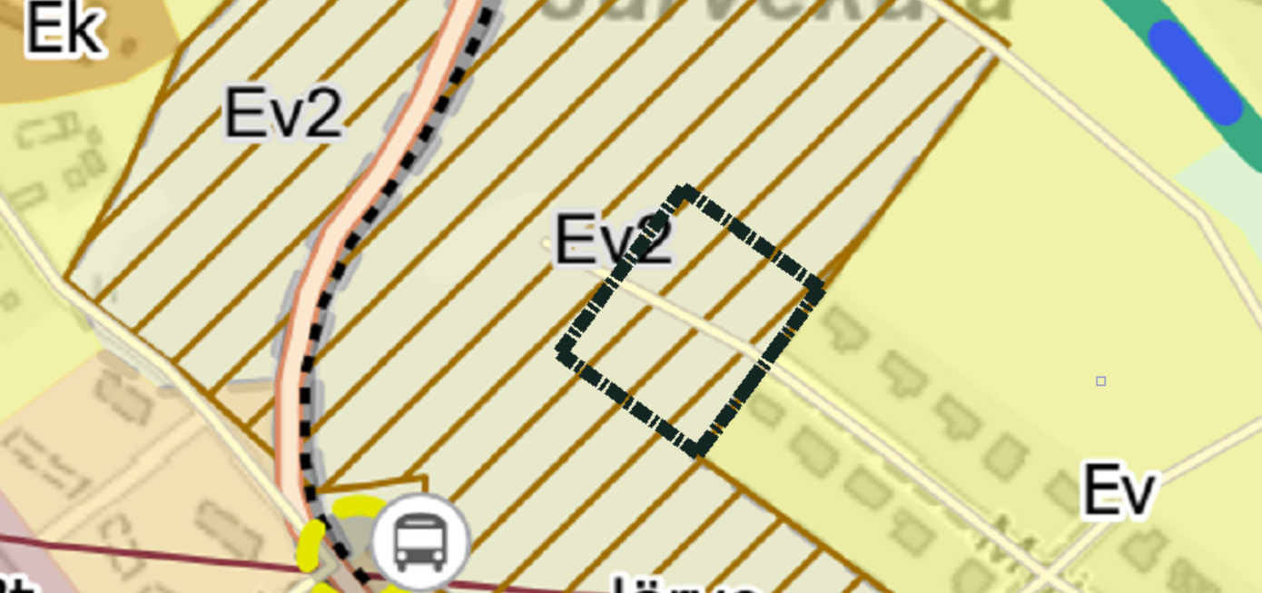

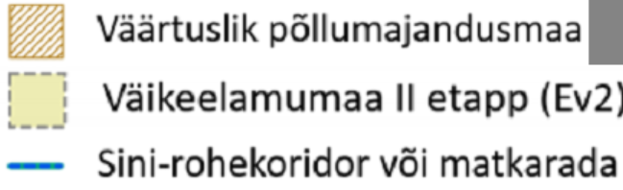

**Väikeelamumaa (Ev ja Ev2)** ‒ Üksikelamu, kaksikelamu ning arhitektuurselt ja ehituslikult elamute vahelisse välisruumi sobituv muu elamuid teenindava maakasutuse juhtotstarbega maa-ala.

Rae valla Põhjapiirkonna üldplaneeringus määratud ehitustingimused:

* planeeritavate üksikelamu krundi minimaalne suurus 1500 m2;
* krundi suurim väikeelamute ehitisealune pind:

krundi suurus 1501–1800 270 m2,

krundi suurus 1801–2000 290 m2;

* elamisühikute arv ühel krundil 1 ja abihooneid 3;
* elamu korruselisus on 2 ja kõrgus kuni 9 m, abihoonete korruselisus on 1 ja kõrgus kuni 5 m;
* planeeritava ala avalikult kasutatava haljasala suurus vastavalt planeeritud elamisühikute arvule:

5 – 20 ühiku planeerimisel tuleb planeeritavast alast jätta avalikult kasutatavaks haljasalaks 5 – 10%;

* parkimine tuleb lahendada krundil, lähtuvalt kehtivatele parkimisnormidele Eesti standard EVS 843:2016 „Linnatänavad”.

Detailplaneeringute menetlus toimub alal vastavalt II etapi tingimustele arendustegevuseks:

* Piirkonna kool ja lasteaed on valmis ehitatud või valmimas või nähakse konkreetse arendusalaga ette ja ehitatakse välja.
* Valmis või valmimisjärgus on piirkonnale vajalikus osas kõrval-/tugimaanteed- ja/või kohalikud jaotusmagistraalteed: nt Tallinna väike ringtee, Tammi tee, Rukki tee, Liiva tee (täpne vajadus selgitatakse välja detailplaneeringu liikuvusuuringu käigus).
* Naaberkinnistul asuva ja juurdepääsuks vajaliku detailplaneeringu ala tänavavõrk on ellu viidud.
* Lähim toimiv ja regulaarset ühendust (linnalist teenindustaset 7) pakkuv ühistranspordipeatus asub planeeritavast alast maksimaalselt 1 km kaugusel, soovitavalt 500 m. Eelistatud on arendusalad perspektiivse autonoomse ühistranspordi koridori mugavas jalutuskäigu raadiuses 500 m.
* Lähimad olemasolevad tsentraalsed vee- ja kanalisatsiooni liitumispunktid ei asu kaugemal kui 500 m.

Planeeringu eskiislahenduses on olemasolev maatulundusmaa sihtotstarbega kinnistu jagatud viieks elamumaa sihtotstarbega krundiks ning üheks transpordimaa sihtotstarbega krundiks. Elamumaa sihtotstarbega kruntidele määratakse ehitusõigus üksikelamu ja abihoonete ehitamiseks.

Detailplaneeringu ala vastab II etapi tingimustele arendustegevuseks:

* piirkonnas on koolid ja lasteaiad (Järveküla- ja Kindluse kool, Järveküla- ja Sõnajala lasteaed ning valmimas on ka Uuesalu lasteaed);
* piirkonnas on valmis kohalik jaotusmagistraalteed Liiva tee ja Kindluse tee, mis tagab ühenduse riigi 11330 Järveküla-Jüri teega;
* planeeringualale lähim bussipeatus (Lõo) asub Maidu tee ja Kindluse tee ristumisalas, 500 m kaugusel;
* välja on ehitatud Maidu tee koos tsentraalsete tehnovõrkudega, millega liitumispunktid asuvad vahetult detailplaneeringu ala kõrval.

**Koostatud detailplaneeringu lahendus arvestab üldplaneeringuga antud tingimustega ja ei sisalda üldplaneeringu muutmise ettepanekut.**

# OLEMASOLEVA OLUKORRA ISELOOMUSTUS

## Planeeringuala asukoht ja iseloomustus

Planeeringuala asub Rae vallas Järvekülas.

Planeeringuala moodustab:

* Maidu tee 25 kinnistu, katastritunnus 65301:001:6883, pindala 10049 m², sihtotstarve 100% maatulundusmaa;
* lähialana kaasatakse planeeringusse maa-ala, mis on vajalik teede- ja tehnovõrkude planeerimiseks.

Planeeringuala on looduslik rohuala, mille maapind on tasane, kerge tõusuga lõunast põhja. Kinnistu on kõrghaljastuseta.

## Planeeringuala maakasutus ja hoonestus

**Kasutusotstarbed**

Kinnistu Maidu tee 25 sihtotstarve on maatulundusmaa 100%.

**Olemasolevad hooned**

Planeeritav maa-ala on hoonestamata.

## Planeeringualaga külgnevad kinnistud ja nende iseloomustus

Planeeringualaga külgnevad kinnistud on:

Maidu tee 23, katastritunnus 65301:001:3851, pindala 1582 m², sihtotstarbega elamumaa 100%, hoonestatud kahekorruselise lamekatusega üksikelamuga;

Maidu tee 26, katastritunnus 65301:001:3856, pindala 1557 m², sihtotstarbega elamumaa 100%, hoonestatud ühekorruselise lamekatusega üksikelamuga;

Maidu tee L3, katastritunnus 65301:001:3861, pindala 3241 m², sihtotstarbega transpordimaa 100%, sõidu- ja kõnniteega;

Liiva tee 7, katastritunnus 65301:001:6884, pindala 38377 m², sihtotstarbega maatulundusmaa 100%, hoonestatud kahekorruselise viilkatusega üksikelamuga ja abihoonetega;

Laasiniidu, katastritunnus 65301:001:1212, pindala 47268 m², sihtotstarbega maatulundusmaa 100%, hoonestamata;

Laasi, katastritunnus 65301:001:5241, pindala 47201 m², sihtotstarbega maatulundusmaa 100%, hoonestamata;

Andresepõllu, katastritunnus 65301:001:1591, pindala 89058 m², sihtotstarbega maatulundusmaa 100%, hoonestamata.

## Olemasolevad teed ja juurdepääsud

Juurdepääsu planeeritavale alale tagab olemasolev Maidu tee.

## Olemasolev tehnovarustus

Planeeringuala paikneb tsentraalsete tehnovõrkudega varustatud piirkonnas. Planeeringualast kagus, Maidu tee maa-alal paiknevad vee- ja kanalisatsioonitorustikud, elektri madalpinge- ja sidekaablid.

## Olemasolev haljastus ja keskkond

Kinnistul Maidu tee 25 on looduslik rohumaa, puudub kõrghaljastus.

## Kehtivad piirangud

Planeeringu maa-ala maakasutust kitsendavad kaitsevööndid:

* planeeringualal on III kategooriakaitsealune liik – rukkirääk.

# PLANEERINGU ETTEPANEK

## Krundijaotus

Planeeritav maa-ala koosneb maatulundusmaa sihtotstarbega kinnistust Maidu tee 25, suurusega 10049 m². Planeeringulahenduses on kinnistu Maidu tee 25 ette nähtud jagada viieks elamumaa sihtotstarbega krundiks ja üheks transpordimaa sihtotstarbega krundiks:

* pos 1 krunt suurusega 1501 m², sihtotstarve elamumaa;
* pos 2 krunt suurusega 1501 m², sihtotstarve elamumaa;
* pos 3 krunt suurusega 1501 m², sihtotstarve elamumaa;
* pos 4 krunt suurusega 1905 m², sihtotstarve elamumaa;
* pos 5 krunt suurusega 1905 m², sihtotstarve elamumaa;
* pos 6 krunt suurusega 1736 m², sihtotstarve transpordimaa.

## Krundi ehitusõigus

Pos 1 – 3

Krundi kasutamise sihtotstarve elamumaa 100%

Hoonete suurim arv krundil 4 (üksikelamu + 3 abihoonet)

Hoonete suurim lubatud ehitisealune pind 270 m²

Hoonete suurim lubatud kõrgus 9 m elamu; 5 m abihoone

Pos 4 – 5

Krundi kasutamise sihtotstarve elamumaa 100%

Hoonete suurim arv krundil 4 (üksikelamu + 3 abihoonet)

Hoonete suurim lubatud ehitisealune pind 290 m²

Hoonete suurim lubatud kõrgus 9 m elamu; 5 m abihoone

## Ehitiste arhitektuurinõuded

Hoonestusviis: lahtine

Katusekalle: 0 – 30°

Maksimaalne kõrgus: maapinnast 9 m

Maksimaalne korruselisus: 2

Välisviimistlus: kivi, krohv, betoon, klaas, puit, vineer

Katusematerjal: rullmaterjal või plekk

Hoonete arhitektuurne lahendus täpsustata eraldi eskiisprojektina eesmärgiga rajada planeeringualale maksimaalselt sobituv ja ümbruskonna elukeskkonda esteetiliselt ja visuaalselt väärtustav hoone.

Hoone eskiisprojekt kooskõlastada Rae valla arhitektiga.

## Piirded

Piirete maksimaalne kõrgus 1,5 meetrit.

Piire võib olla puidust lattaed või võrkpiire hekiga. Väravad ei tohi avaneda tänava poole. Ehitusprojektis anda ühtne piirete lahendus lähtuvalt hoonestustüübist ja naaberkinnistute lahendusest.

## Tänavate maa-alad, liiklus- ja parkimiskorraldus

Planeeringulahenduses nähakse ette juurdepääs planeeringualale Maidu teelt L3. Juurdepääsuks planeeritud kruntidele on kavandatud transpordimaa sihtotstarbega krunt pos 6, kuhu on ette nähtud sõidutee koos kõnniteega. Planeeritud transpordimaa sihtotstarbega krundile pos 6 ette nähtud sõidutee ja kõnnitee on jätk olemasolevale Maidu teele.

Parkimine on ette nähtud krundisiseselt.

Liiklus- ja parkimiskorralduse planeerimisel on arvestatud Eesti standard EVS 843:2016 nõudeid ja Rae valla üldplaneeringut.

## Haljastuse ja heakorra põhimõtted

Elamumaa sihtotstarbega kruntide haljastamislahenduse koostamisel arvestada Rae valla Põhjapiirkonna üldplaneeringus määratud nõudega:

* väikeelamumaa krundile planeerida min iga 300 m² kohta 1 puu (sh viljapuu) täiskasvanukõrgusega min 3 m, istikute istutamise kõrgus min 1,5 m.

Hoonete ja tehnovõrkude projekteerimisel tagada istutatavate puude ning ehitiste vahelised kujad vastavalt Eesti standard EVS 843:2016 nõuetele.

Istutatav perspektiivne kõrghaljastus ei tohi varjata naaberkrunte päikesevalguse eest.

Jäätmekäitlus korraldada vastavalt Rae Vallavolikogu 15.06.2021 määrus nr 73 „ Rae valla jäätmehoolduseeskiri” ja jäätmeseadusele. Tekkivad olmejäätmed kogutakse jäätmekonteineritesse, mis paigutatakse krundile sissesõidutee äärde. Konteinerite asukoht täpsustatakse ehitusprojekti käigus.

Olmejäätmete veo oma haldusterritooriumil korraldab kohalik omavalitsus vastavalt prügikäitlejatega sõlmitud lepingutele.

Võimalikud tekkivad ohtlikud jäätmed kogutakse eraldi ja antakse üle vastavat litsentsi omavale ohtlike jäätmete käitlusettevõttele.

## Vertikaalplaneerimine

Planeeritava ala maapind on tasane. Maapinna absoluutkõrgused on vahemikus u 42.95 – 44.00 m, kerge tõus lõunast põhja.

Peale elamu ehitamist krundi maapind tasandatakse ja krundisisene vertikaalplaneerimine lahendada hoone ehitusprojekti koosseisus.

Vertikaalplaneerimisega tuleb tagada sademevee mitte kaldumine naaberkinnistutele.

Tee projekteerimisel arvestada maapinna looduslike kalletega. Teekatte pind rajada kõrgemale ümbritsevast maapinnast.

## Tuleohutusnõuded

Nõuded ja meetmed on määratud siseministri 30.03.2017 määruse nr 17 „Ehitisele esitatavad tuleohutusnõuded ja nõuded tuletõrje veevarustusele”.

Tuletõrje veevõtuvajadus lahendada vastavalt standardile EVS 812-6:2012/AC:2016 „Ehitiste tuleohutus. Osa 6 Tuletõrje veevarustus” ja EVS 812-7:2018 „Ehitiste tuleohutus. Osa 7: Ehitisele esitatavad tuleohutusnõuded”.

Hoone täpne tuleohutusklass antakse ehitusprojekti staadiumis.

Lähimad olemasolevad tuletõrjevee hüdrandid paiknevad Lõo teel 450 m kagus ja Liiva teel 200 m läänes.

## Tehnovõrkude lahendus

Planeeritava hoonestuse tehnovõrkudega varustamise põhimõtteline lahendus antakse planeeringu järgmises etapis.

# KESKKONNATINGIMUSED JA VÕIMALIKU KESKKONNAMÕJU HINDAMINE

Detailplaneeringuga ei kavandata tegevust, mis kuuluks keskkonnamõjude hindamise ja keskkonnajuhtimissüsteemis seaduse paragrahv 6 lõikes 1 nimetatud olulise keskkonna-mõjuga tegevuste loetellu, mille puhul keskkonnamõju strateegilise hindamise läbiviimine on kohustuslik.

Kavandatav tegevus oma iseloomult (üksikelamute planeerimine) eeldatavalt ohtu ei kujuta. Planeeritava tegevusega ei kaasne eeldatavalt olulisi kahjulikke tagajärgi ja ei avalda olulist mõju ning ei põhjusta keskkonnas pöördumatuid muudatusi.

# PLANEERINGUALA TEHNILISED NÄITAJAD

Planeeringuala suurus 1,01 ha

Kavandatud kruntide arv 6

Krunditud ala maa bilanss:

elamumaa 8313 m² 82,7%

transpordimaa 1736 m² 17,3%

Planeeritud parkimiskohtade arv 15